MouseMacros技术说明书

项目截图
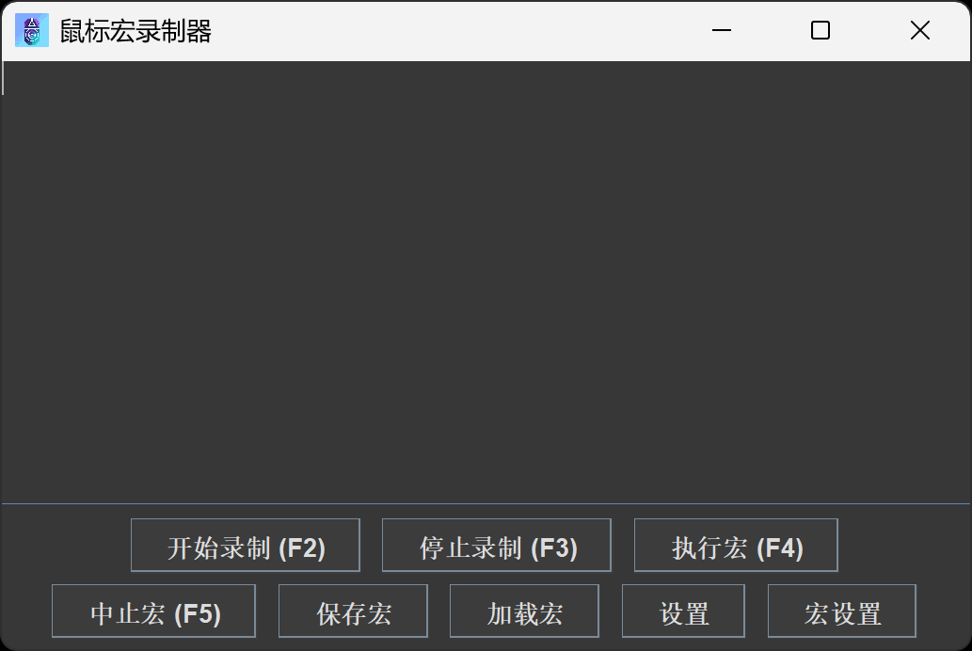
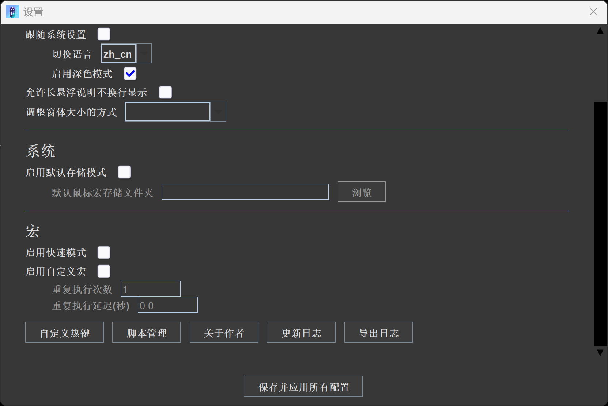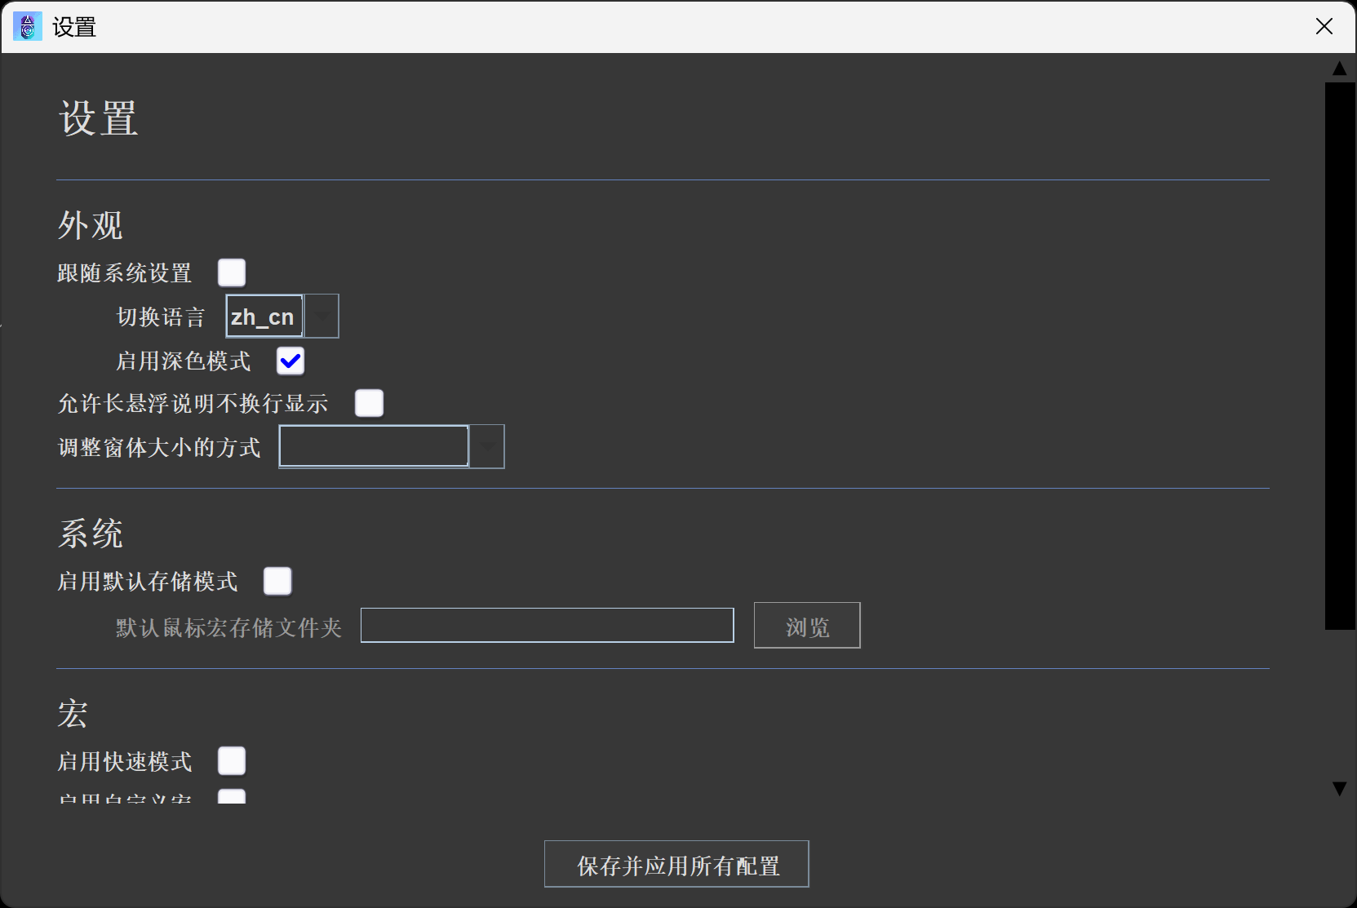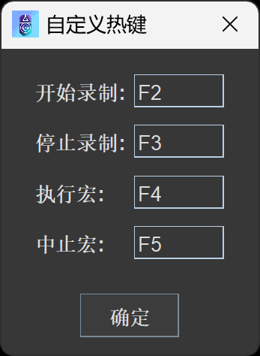

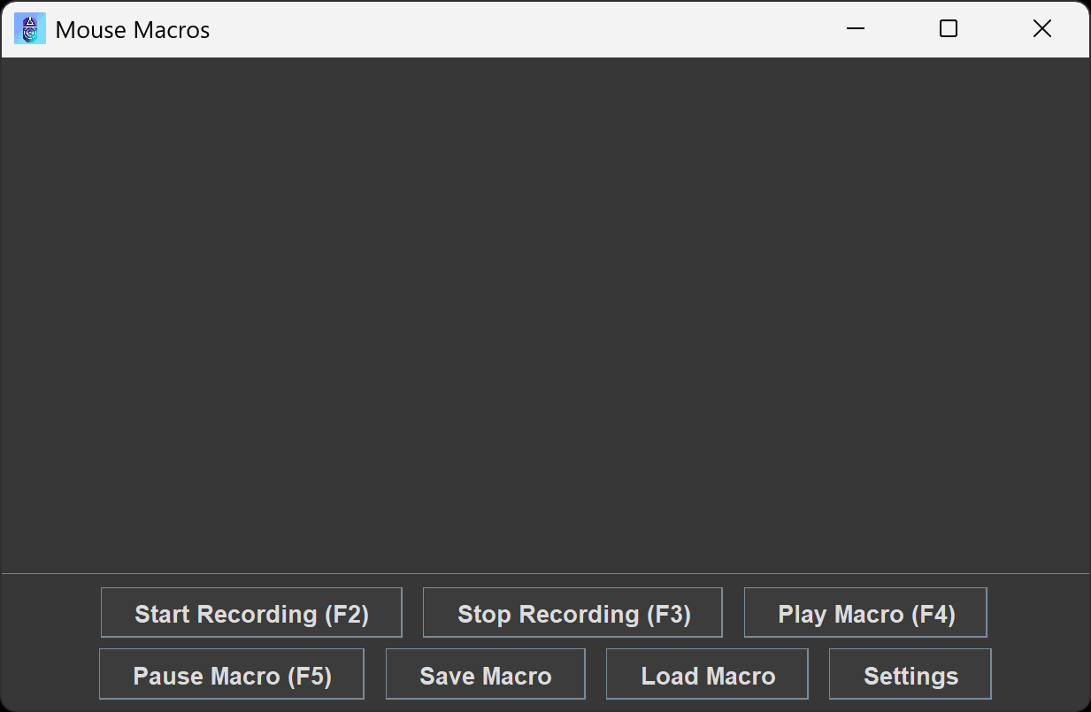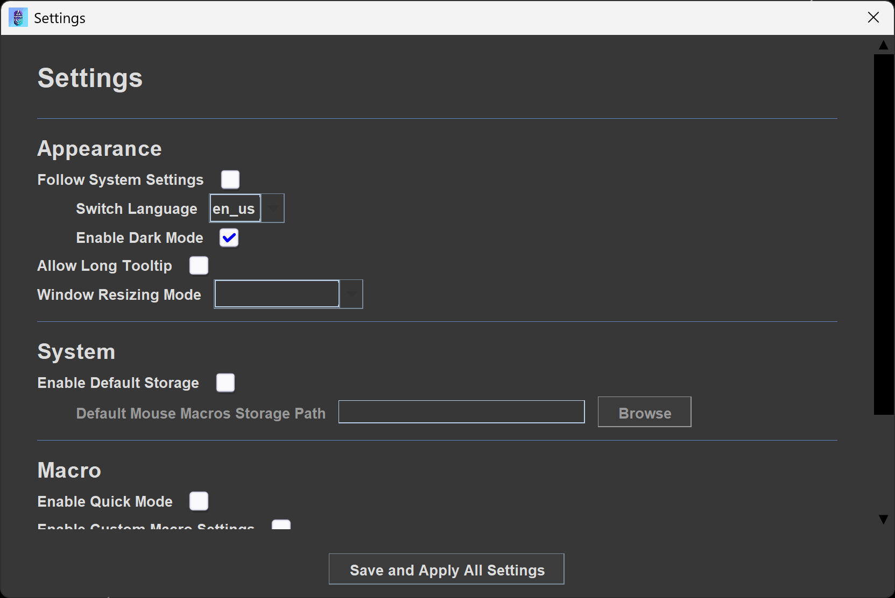

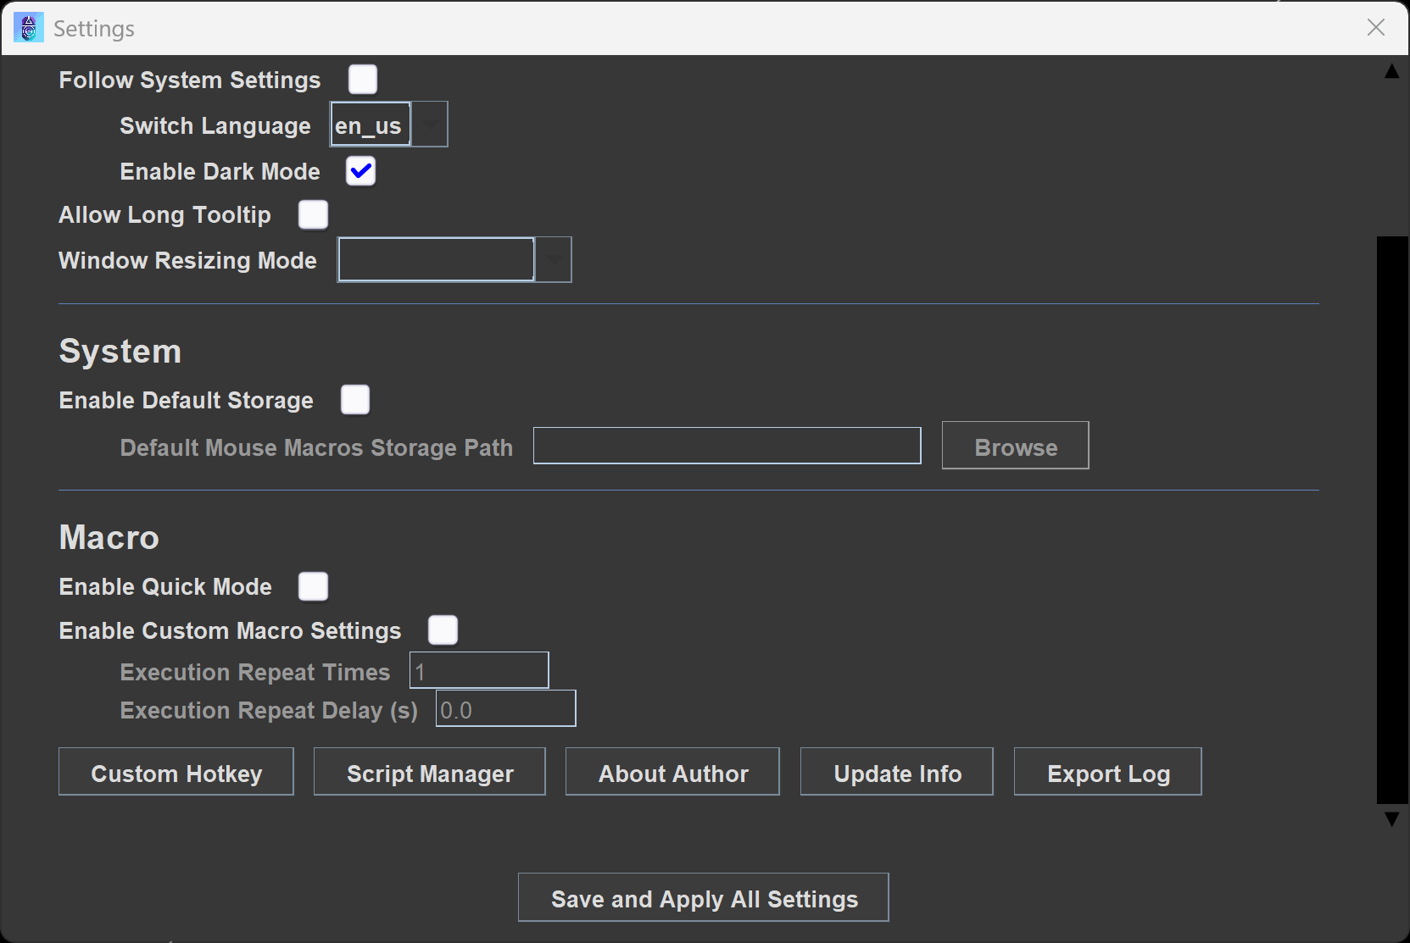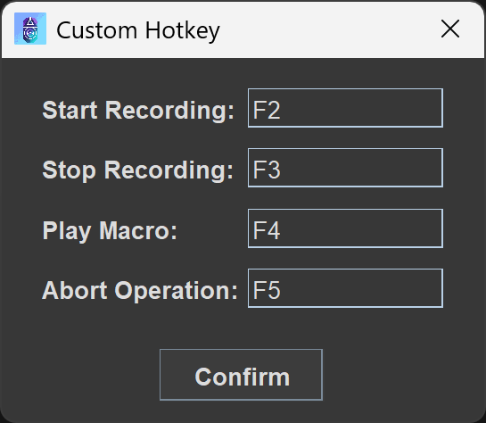

1. 项目综述

1.1 系统定位
MouseMacros 是一款轻量级跨平台的 Java 应用程序，专门用于录制和重放鼠标及键盘宏操作。用户可以通过简单的快捷键快速启动录制功能，捕捉鼠标移动、点击（左键/右键/中键）、滚轮滚动以及键盘输入等操作，并将这些操作序列保存为 `.mmc` 文件供后续回放使用。
核心用途:
- 自动化重复性的鼠标与键盘操作
- 提高用户在批量任务中的工作效率
- 支持自定义热键和宏设置
- 提供 JavaScript 脚本扩展能力

1.2 技术栈
技术组件 | 版本/说明
Java 编译源版本 | JDK 11
构建工具 | Maven 3.x
全局事件监听 | JNativeHook 2.2.2
UI 框架 | Swing + FlatLaf 3.5
JSON 处理 | Gson 2.11.0
脚本引擎 | GraalVM JavaScript 22.3.2
国际化支持 | ICU4j 71.1
测试框架 | JUnit 5.8.1
编码格式 | UTF-8

2. 软件架构设计

2.1 目录结构说明
MouseMacros/
├── mouse-macros-api/ [API 模块 - 公共接口与事件定义]
│ └── src/main/java/io/github/samera2022/mousemacros/api/
│ ├── action/ [动作接口 - IMouseAction]
│ ├── config/ [配置接口 - IConfig]
│ ├── event/ [事件系统 - Event、Listener、EventHandler]
│ └── script/ [脚本接口 - IScriptAPI、IScriptContext]
│
├── mouse-macros-app/ [应用程序模块 - UI 与业务逻辑实现]
│ └── src/main/java/io/github/samera2022/mousemacros/app/
│ ├── ui/frame/ [主界面与对话框 - MainFrame、SettingsDialog 等]
│ ├── ui/component/ [自定义组件 - 工具提示、单选按钮等]
│ ├── ui/icon/ [自定义图标渲染]
│ ├── manager/ [业务管理 - MacroManager、ConfigManager、CacheManager]
│ ├── config/ [配置与白名单管理]
│ ├── action/ [鼠标动作实现 - MouseAction]
│ ├── listener/ [全局事件监听 - GlobalMouseListener]
│ ├── event/ [事件系统实现 - EventManager]
│ ├── script/ [脚本加载与执行管理 - ScriptManager、ScriptAPI]
│ ├── adapter/ [事件适配器 - 窗口关闭、鼠标事件适配]
│ ├── util/ [工具类 - 文件操作、屏幕坐标、系统工具等]
│ └── constant/ [常量定义 - 文件路径、颜色、图标等]
│
├── docs/ [文档资源 - API 参考、FAQ、说明书]
├── application/ [软著申请材料]
└── pom.xml [父 POM 文件 - 多模块构建配置]

2.2 核心模块
模块名称 | 核心类/文件 | 功能职责
启动模块 | Main.java | 应用程序入口，初始化 JNativeHook 库路径、UI 主题、事件系统和脚本管理系统
UI 主框架 | MainFrame.java | 主窗口界面，包含录制/停止/播放/保存/加载/设置/中止等按钮，日志显示区域，热键配置，系统托盘集成
宏管理 | MacroManager.java | 核心业务逻辑，管理录制/播放/暂停/中止状态，精确延迟计时，循环执行控制，事件分发
事件系统 | EventManager.java 、Event.java | 发布-订阅事件架构，支持插件和脚本监听宏生命周期事件，支持优先级和取消机制
全局监听 | GlobalMouseListener.java | 实时捕获全局鼠标/键盘输入，识别热键触发，记录鼠标动作坐标与延迟，调用 MacroManager 处理
动作执行 | MouseAction.java 、IMouseAction.java | 表示单个鼠标/键盘操作，包含坐标、类型、延迟等属性，使用 Java Robot 执行动作回放
配置管理 | ConfigManager.java 、IConfig.java | 持久化存储用户设置（语言、主题、热键、存储路径），支持默认值重置和 JSON 序列化
缓存管理 | CacheManager.java | 记忆窗口大小、最后使用的文件目录、用户首选项等临时数据
脚本引擎 | ScriptManager.java 、ScriptAPI.java 、IScriptAPI.java | 加载和执行 JavaScript 脚本，管理脚本白名单和权限，提供事件监听 API
国际化 | Localizer.java | 多语言支持（英文、简中、日文、韩文、俄文、西班牙文、法文），运行时语言切换
工具类 | FileUtil.java 、SystemUtil.java 、ScreenUtil.java 、ComponentUtil.java | 文件读写、系统检测、虚拟屏幕坐标转换、UI 组件绘制工具

3. 核心功能实现逻辑

3.1 业务流一：录制流程
- 启动录制：用户按下配置的"开始录制"热键或点击界面按钮
- 事件触发：GlobalMouseListener 捕获热键事件，调用 MacroManager.startRecording()
- 前置事件：发出 BeforeRecordStartEvent 事件，允许脚本插件拦截
- 初始化状态：清空之前的动作列表，设置 recording=true，记录起始时间
- 事件监听：GlobalMouseListener 连续监听鼠标/键盘输入，每次输入时：
- 计算相对延迟（当前时间 - 上次记录时间）
- 创建 MouseAction 对象，包含坐标、类型、延迟等信息
- 发出 OnInputCapturedEvent 事件（脚本可拦截）
- 将动作追加到 actions 列表
- 在日志区显示记录信息
- 停止录制：用户按下"停止录制"热键，调用 MacroManager.stopRecording()
- 后置事件：发出 AfterRecordStopEvent 事件，传递所有记录的动作

3.2 业务流二：播放流程
- 触发播放：用户按下"播放宏"热键或点击播放按钮
- 前置检查：检查是否已有记录动作，若为空则提示并返回
- 前置事件：发出 BeforePlaybackStartEvent 事件，脚本可修改重复次数或取消播放
- 初始化播放状态：设置 playing=true，paused=false，重置循环和动作索引
- 启动播放线程：创建独立线程循环执行动作
- 外层循环：重复次数次
- 内层循环：遍历每个 MouseAction
- 执行延迟：调用 preciseSleep() 等待指定毫秒数
- 执行动作：调用 action.perform()，使用 Java Robot 模拟鼠标/键盘输入
- 发出 BeforeStepExecuteEvent 和 AfterStepExecuteEvent 事件
- 暂停机制：pauseLock 对象实现同步，按下中止热键时暂停执行
- 中止机制：再次按下中止热键时设置 playing=false，线程退出循环
- 完成事件：发出 OnLoopCompleteEvent 事件，日志显示播放完成

业务流三：脚本加载与执行
- 应用启动：Main.java 在 SwingUtilities.invokeLater 之后调用 ScriptManager.loadAndProcessScripts()
- 扫描目录：扫描 `%USERPROFILE%/AppData/MouseMacros/scripts/` 目录下的 `.js` 和 `.js.disabled` 文件
- 读取元数据：从 JavaScript 注释头中解析脚本描述（名称、版本、依赖、需要原生访问等）
- 白名单检查：若脚本需要原生访问且未被白名单批准，自动禁用该文件（改名为 .disabled）
- 依赖检查：检查脚本依赖的其他脚本是否存在，若缺失则添加问题标记
- 脚本启用：对于未禁用且依赖满足的脚本，创建 GraalVM Context 并执行脚本代码
- 事件注册：脚本通过 API 对象调用 on(eventClassName, callback) 注册事件监听
- 事件分发：当宏生命周期事件发出时，EventManager 逐一调用已注册的脚本回调函数

3.4 关键函数/API

一、MacroManager 核心 API
函数名: `startRecording()`
- 逻辑简述: 记录宏的起点，清空动作列表并设置录制状态为真
- 输入输出: 无参数，无返回值，触发 BeforeRecordStartEvent
函数名: `stopRecording()`
- 逻辑简述: 结束录制，触发后置事件并在界面显示动作数量
- 输入输出: 无参数，无返回值，触发 AfterRecordStopEvent
函数名: `play()`
- 逻辑简述: 启动播放线程，循环执行所有记录的鼠标/键盘动作
- 输入输出: 无参数，无返回值。从 ConfigManager 读取重复次数，触发 BeforePlaybackStartEvent
函数名: `pause() / resume() / abort()`
- 逻辑简述: pause() 暂停当前播放，resume() 恢复播放，abort() 停止播放
- 输入输出: 无参数，无返回值，通过 pauseLock 对象和标志位实现状态转换
函数名: `recordAction(MouseAction action)`
- 逻辑简述: 在录制状态下将鼠标/键盘动作追加到 actions 列表
- 输入输出: 参数为 MouseAction 对象，无返回值
函数名: `preciseSleep(long millis)`
- 逻辑简述: 精确睡眠实现，先调用 Thread.sleep()，后进行自旋等待以达到纳秒级精度
- 输入输出: 参数为毫秒数（long 类型），无返回值

二、GlobalMouseListener 事件捕获 API
函数名: `nativeKeyPressed(NativeKeyEvent e)`
- 逻辑简述: 全局键盘按下事件处理，识别热键（开始录制、停止录制、播放、中止），录制时记录键盘输入
- 输入输出: 参数为 NativeKeyEvent，无返回值。调用 MacroManager 或记录键盘动作
函数名: `nativeMousePressed(NativeMouseEvent e) / nativeMouseReleased(NativeMouseEvent e)`
- 逻辑简述: 录制鼠标按下和释放事件，包含按钮类型（左/右/中）和坐标
- 输入输出: 参数为 NativeMouseEvent，无返回值，调用 MacroManager.recordAction()
函数名: `nativeMouseWheel(NativeMouseWheelEvent e)`
- 逻辑简述: 记录鼠标滚轮事件及滚动量
- 输入输出: 参数为 NativeMouseWheelEvent，无返回值

三、MouseAction 动作执行 API
函数名: `perform()`
- 逻辑简述: 根据动作类型（1=鼠标按下, 2=鼠标释放, 3=滚轮, 10=键盘按下, 11=键盘释放）使用 Java Robot 执行模拟输入
- 输入输出: 无参数，无返回值。内部调用 Robot.mouseMove()、Robot.mousePress()、Robot.mouseWheel()、Robot.keyPress() 等

四、ConfigManager 配置管理 API
函数名: `getBoolean(String key) / getInt(String key) / getString(String key)`
- 逻辑简述: 从内存配置映射中获取指定类型的配置值
- 输入输出: 参数为配置键名（String），返回对应类型的值
函数名: `set(String key, Object value)`
- 逻辑简述: 更新内存中的配置值，不立即保存到磁盘
- 输入输出: 参数为键名和值，无返回值
函数名: `saveConfig()`
- 逻辑简述: 将内存配置序列化为 JSON 并写入 config.cfg 文件
- 输入输出: 无参数，无返回值
函数名: `resetToDefault()`
- 逻辑简述: 重置所有配置为默认值（从 SettingsRegistry 枚举中读取）
- 输入输出: 无参数，无返回值

五、EventManager 事件系统 API
函数名: `registerEvents(Listener listener)`
- 逻辑简述: 扫描 Listener 对象的所有标注为 @EventHandler 的方法，按事件类型和优先级注册
- 输入输出: 参数为 Listener 对象，无返回值，更新监听器映射表并清除缓存
函数名: `callEvent(Event event)`
- 逻辑简述: 发出事件，根据事件类型查找所有注册的监听器，按优先级依次调用其处理方法
- 输入输出: 参数为 Event 对象，无返回值。若事件为 Cancellable 且被取消，则跳过不处理取消标志的监听器
函数名: `unregisterEvents(Listener listener)`
- 逻辑简述: 移除指定 Listener 的所有事件处理方法注册
- 输入输出: 参数为 Listener 对象，无返回值

六、ScriptManager 脚本管理 API
函数名: `loadAndProcessScripts()`
- 逻辑简述: 扫描脚本目录，解析元数据，检查白名单和依赖，启用符合条件的脚本
- 输入输出: 无参数，无返回值。创建 GraalVM Context 并执行 JavaScript 代码
函数名: `enableScript(ScriptPlugin script, boolean grantAccess)`
- 逻辑简述: 对指定脚本创建 GraalVM Context 并执行其代码，将 API 对象注入到脚本全局作用域
- 输入输出: 参数为 ScriptPlugin 和布尔值，无返回值。构建脚本执行环境并处理异常

七、ScriptAPI 脚本 API 对象
函数名: `on(String eventClassName, Consumer<Event> callback)`
- 逻辑简述: 脚本通过此方法注册事件监听，eventClassName 为完全限定类名，callback 为回调函数
- 输入输出: 参数为事件类名和回调函数，无返回值。创建 ScriptEventListener 并注册到 EventManager
函数名: `getContext() / cleanup()`
- 逻辑简述: getContext() 返回脚本上下文，cleanup() 卸载脚本时注销所有监听器
- 输入输出: getContext() 无参数返回 ScriptContext，cleanup() 无参数无返回值

4. 环境配置与部署

4.1 依赖要求
依赖库 | 版本 | 作用 | 范围
jnativehook | 2.2.2 | 全局鼠标/键盘事件监听 | Compile
gson | 2.11.0 | JSON 序列化与反序列化 | Compile
graal-sdk | 22.3.2 | GraalVM 脚本执行框架 | Compile
js | 22.3.2 | GraalVM JavaScript 引擎 | Compile
js-scriptengine | 22.3.2 | GraalVM JavaScript ScriptEngine 适配 | Compile
flatlaf | 3.5 | 现代化 Swing UI 主题库（Light/Dark） | Compile
icu4j | 71.1 | 国际化与 Unicode 支持 | Compile
junit-jupiter-api | 5.8.1 | 单元测试 API | Test
junit-jupiter-engine | 5.8.1 | 单元测试执行引擎 | Test

4.2 系统要求
项目 | 要求
Java 版本 | JRE 1.8+ (建议 JDK 11+)
操作系统 | Windows、macOS、Linux
内存 | 最低 128MB，建议 256MB+
磁盘 | 最少 50MB 空余空间（含脚本和宏文件）
网络 | 更新检查功能需网络连接

4.3 配置项说明
应用程序使用 JSON 格式的配置文件，位置为 `%USERPROFILE%/AppData/MouseMacros/`
#### config.cfg - 主配置文件
配置键 | 类型 | 默认值 | 说明
`follow_system_settings` | boolean | true | 是否跟随系统语言和深色模式设置
`switch_lang` | String | "en" | UI 显示语言（en、zh_CN、ja、ko、ru、es、fr）
`enable_dark_mode` | boolean | false | 是否启用深色主题（仅当 follow_system_settings=false 时生效）
`enable_default_storage` | boolean | false | 是否使用默认宏存储路径
`defaultMmcStoragePath` | String | "" | 宏文件默认存储目录（绝对路径）
`enableQuickMode` | boolean | false | 是否启用快速模式（无延迟执行）
`repeat_times` | int | 1 | 宏播放重复次数
`enableCustomMacroSettings` | boolean | false | 是否启用自定义宏设置
`executionRepeatDelay` | float | 0.0 | 每次重复执行间的等待时间（秒，支持到毫秒）
`readjustFrameMode` | int | 1 | 窗口大小处理模式（1=混合, 2=标准化, 3=记忆）
`allowLongStr` | boolean | true | 是否允许长工具提示显示
`keyMap` | Map | {详见下表} | 热键映射表
keyMap 热键映射
热键名称 | 配置键 | 默认值 | 说明
开始录制 | `start_record` | 65 | NativeKeyEvent.VC_F2
停止录制 | `stop_record` | 66 | NativeKeyEvent.VC_F3
播放宏 | `play_macro` | 67 | NativeKeyEvent.VC_F4
中止操作 | `abort_macro_operation` | 68 | NativeKeyEvent.VC_F5
#### cache.json - 缓存文件
字段 | 类型 | 说明
`lastLoadDirectory` | String | 上次加载宏文件的目录路径
`lastSaveDirectory` | String | 上次保存宏文件的目录路径
`windowSizeMap` | Map<String, String> | 窗口名称与尺寸映射（key=窗口名，value="宽,高"）
`defaultCloseOperation` | String | 默认关闭操作（exit_on_close 或 minimize_to_tray）
`hasReadScriptWarn` | boolean | 是否已显示脚本安全警告
#### white_list.json - 脚本白名单
字段 | 类型 | 说明
`scriptName` | String | 脚本名称（来自元数据）
`scriptAuthor` | String | 脚本作者（来自元数据）
`grantedDate` | String | 批准日期时间戳

4.4 文件格式说明

一、 .mmc 宏文件格式
宏文件采用 CSV 格式存储，每行代表一个动作，字段含义如下：
x,y,type,button,delay,wheelAmount,keyCode,awtKeyCode
100,200,1,1,100,0,0,0
100,200,2,1,150,0,0,0
100,300,0,0,200,0,0,0
300,300,3,0,50,2,0,0
- x, y: 鼠标坐标（相对于虚拟原点的标准化坐标）
- type: 动作类型（0=鼠标移动, 1=鼠标按下, 2=鼠标释放, 3=滚轮, 10=键盘按下, 11=键盘释放）
- button: 鼠标按钮（1=左键, 2=右键, 3=中键）
- delay: 上一个动作之后的延迟（毫秒）
- wheelAmount: 滚轮滚动量（仅 type=3 有意义）
- keyCode: NativeKeyEvent 键码（仅 type=10,11 有意义）
- awtKeyCode: AWT 键码用于回放（仅 type=10,11 有意义）

二、 JavaScript 脚本元数据格式
脚本文件头部应包含如下声明：
const registry_name = 'my_script';
const display_name = '我的脚本';
const version = '1.0.0';
const author = '你的名字';
const description = '我的脚本是做什么的';
const available_version = '1.0.0~2.3.*';
const requireNativeAccess = false; // 可选
const requireNativeAccessDescription = "..." // 可选，此字符串将显示在警告窗口上
const soft_dependencies = []; // 可选
const hard_dependencies = []; // 可选
// 脚本代码开始
mm.on('io.github.samera2022.mousemacros.api.event.events.OnAppLaunchedEvent', (event) => {
mm.log('我的脚本已初始化！');
});

5. 数据流与处理流程

5.1 录制数据流
全局热键事件 (NativeKeyEvent/NativeMouseEvent)
↓
GlobalMouseListener 捕获
↓
发出 OnInputCapturedEvent 事件（可被脚本取消）
↓
创建 MouseAction 对象（包含坐标、类型、延迟）
↓
MacroManager.recordAction() 追加到 actions 列表
↓
界面日志显示 + metadata 存储

5.2 播放数据流
用户触发播放 (热键或按钮)
↓
BeforePlaybackStartEvent 事件（脚本可修改重复次数）
↓
创建独立播放线程
↓
循环遍历 actions 列表
↓
BeforeStepExecuteEvent → MouseAction.perform() → AfterStepExecuteEvent
↓
pauseLock 同步控制（暂停/恢复）
↓
OnLoopCompleteEvent + 播放完成日志

5.3 脚本事件流
应用启动
↓
ScriptManager.loadAndProcessScripts()
↓
扫描 scripts/ 目录，读取元数据
↓
白名单检查 + 依赖检查
↓
创建 GraalVM Context 并执行脚本
↓
脚本通过 api.on() 注册事件监听
↓
宏操作产生事件时，EventManager 逐一调用脚本回调
↓
脚本可修改事件或触发额外操作

6. 安全与权限模型

6.1 脚本权限管理
- native_access: 脚本需要访问系统资源（如文件系统、网络）时必须声明此权限
- 白名单机制: 第一次加载需要 native_access 的脚本时，应用将其禁用并在白名单对话框中提示用户
- 脚本隔离: 非 native_access 脚本运行在隔离的 GraalVM Context 中，无法访问 Java 类库

6.2 事件拦截机制
事件发出前，脚本或其他监听器可通过 event.setCancelled(true) 拦截特定事件：
- BeforeRecordStartEvent: 脚本可阻止录制启动
- BeforePlaybackStartEvent: 脚本可阻止播放启动或修改重复次数
- OnInputCapturedEvent: 脚本可过滤特定的鼠标/键盘输入不被记录

7. 持久化与存储

7.1 数据持久化策略
- 配置存储: ConfigManager 通过 Gson 将 settings Map 序列化为 JSON 写入 config.cfg
- 缓存存储: CacheManager 定期将窗口尺寸、目录路径等临时数据存入 cache.json
- 宏文件存储: MacroManager 将 MouseAction 列表转换为 CSV 格式并写入 .mmc 文件
- 脚本白名单: WhitelistManager 维护白名单 JSON，记录批准的脚本及作者

7.2 自动保存机制
- 用户修改设置后点击"保存"按钮时调用 ConfigManager.saveConfig()
- 窗口关闭前 CacheManager.saveCache() 自动保存窗口尺寸
- 宏播放完成后自动保存播放次数等统计数据

8. 线程模型与并发控制

8.1 线程架构
- 主线程 (EDT): Swing 事件分发线程，处理 UI 交互和事件回调
- 播放线程: MacroManager.play() 创建的独立线程，执行宏动作循环
- 监听线程: JNativeHook 库内部创建，全局监听鼠标/键盘输入
- 脚本线程: 脚本执行可在各线程中发生，EventManager 确保线程安全的事件分发

8.2 同步机制
- pauseLock: 使用 Object 对象的 wait()/notify() 实现播放暂停/恢复同步
- ConcurrentHashMap: EventManager、ScriptManager 使用并发容器管理监听器和脚本
- volatile 标志: recording、playing、paused 等状态变量为 volatile，保证可见性

9. 扩展与定制指南

9.1 脚本扩展开发
用户可以编写 JavaScript 脚本扩展 MouseMacros 功能，将脚本文件放入 `%USERPROFILE%/AppData/MouseMacros/scripts/` 目录：
示例脚本：
/*
{
"name": "ActionLogger",
"version": "1.0.0",
"author": "Developer",
"description": "Logs all macro actions",
"dependencies": [],
"requiresNativeAccess": false
}
*/
api.on('io.github.samera2022.mousemacros.api.event.events.OnActionAddedEvent', (event) => {
console.log('Action recorded:', event);
});
api.on('io.github.samera2022.mousemacros.api.event.events.AfterStepExecuteEvent', (event) => {
console.log('Step executed:', event.getAction());
});

9.2 自定义事件监听
脚本通过 api.on() 方法监听以下关键事件：
事件类名 | 触发时机 | 可取消
BeforeRecordStartEvent | 录制启动前 | 是
AfterRecordStopEvent | 录制停止后 | 否
BeforePlaybackStartEvent | 播放启动前 | 是
AfterStepExecuteEvent | 每个动作执行后 | 否
OnInputCapturedEvent | 录制时捕获输入前 | 是
OnLoopCompleteEvent | 循环播放完成后 | 否
OnMacroSaveEvent | 宏文件保存前 | 是
OnMacroLoadEvent | 宏文件加载后 | 否
OnConfigChangedEvent | 配置项改变时 | 否

10. 版本演进与更新机制

10.1 更新日志管理
更新日志存储在 `updates.json` 中，采用语义化版本（SemVer）格式：主版本.次版本.修订版本
当前版本 2.0.1 的重要更新：
- v2.0.0：添加暂停/恢复功能、脚本引擎、大规模架构重构
- v2.0.1：修复宏执行异常、脚本加载问题

11. 故障排查与日志

11.1 日志输出机制
应用启动时 ConsoleOutputCapturer 捕获标准输出和错误输出，重定向到：
- 主窗口 logArea 文本区显示用户可见的消息
- 文件系统中的日志文件（由 LogManager 管理）

11.2 常见问题排查
问题 | 原因 | 解决方案
热键无反应 | JNativeHook 库未正确初始化 | 确保 DLL 文件在 config/libs/ 目录中
脚本无法加载 | 脚本格式错误或缺少元数据 | 检查脚本头部 JSON 注释块格式
宏回放坐标偏差 | 多屏幕配置或分辨率变化 | 使用虚拟坐标系确保跨屏幕兼容性
暂停功能失效 | pauseLock 同步问题 | 重启应用并检查线程状态

12. 详细的事件系统设计

12.1 事件优先级机制
事件处理遵循优先级顺序执行，从低到高依次为：
优先级 | 枚举名 | 执行顺序 | 用途
1 | LOWEST | 最先执行 | 基础初始化处理
2 | LOW | 次先执行 | 辅助处理
3 | NORMAL | 中等优先级 | 标准业务逻辑（默认）
4 | HIGH | 次后执行 | 重要业务逻辑
5 | HIGHEST | 倒数第二 | 核心业务逻辑
6 | MONITOR | 最后执行 | 观察模式，仅监控不修改

12.2 可取消事件 (Cancellable)
部分事件实现 `Cancellable` 接口，脚本或监听器可通过 `event.setCancelled(true)` 阻止后续处理：
public class MyListener implements Listener {
@EventHandler(priority = EventPriority.HIGH)
public void onBeforeRecordStart(BeforeRecordStartEvent event) {
if (shouldPreventRecording()) {
event.setCancelled(true); // 阻止录制启动
}
}
}

12.3 事件回调链处理
`EventManager.callEvent()` 采用链式调用模式：
- 根据事件类型查询所有已注册的监听器
- 按优先级排序（从低到高）
- 对于 Cancellable 事件，若已被取消且监听器的 ignoreCancelled=false，则跳过该监听器
- 反射调用监听器方法，捕获并打印异常堆栈

13. UI 组件与布局设计

13.1 主界面 (MainFrame)
主窗口采用 BorderLayout 布局：
区域 | 内容 | 功能
NORTH | 工具栏按钮面板 | 开始、停止、播放、保存、加载、设置、中止按钮
CENTER | 日志文本区 (logArea) | 显示所有操作日志，使用 DefaultStyledDocument 支持富文本
SOUTH | 状态栏 | 显示当前状态和统计信息

13.2 设置对话框 (SettingsDialog)
分层设置界面，分类管理用户配置：
- 系统设置: 语言、主题、系统跟随选项
- 存储设置: 默认宏存储路径
- 执行设置: 重复次数、快速模式、延迟设置
- UI 设置: 工具提示长度、窗口大小记忆
- 热键管理: 跳转至 HotkeyDialog

13.3 热键配置对话框 (HotkeyDialog)
四个文本输入框展示当前热键绑定，用户点击对应输入框后，按下要绑定的按键自动记录。关键特性：
- `inHotKeyDialog` 布尔标志防止热键在配置时被全局监听器捕获
- 使用 NativeKeyListener 捕获按键输入
- 调用 `getNativeKeyDisplayText()` 将 NativeKeyEvent 码转换为可读的按键名称

13.4 自定义 UI 组件
组件类 | 功能
CustomToolTipWindow | 浮动式提示窗口，支持长文本换行显示
CustomRadioButton | 带自定义图标的单选按钮
CustomComboBox | 增强的下拉选择框
CheckMarkIcon | 自绘复选框图标
ContrastCheckboxIcon | 高对比度复选框图标
DocumentInputFilter | 文本输入验证过滤器

14. 多屏幕与坐标系适配

14.1 虚拟原点坐标系
ScreenUtil 实现跨多屏幕的坐标标准化机制：
物理屏幕坐标系 (各屏幕独立) ←→ 虚拟原点坐标系 (统一参考)
↓
存储到 .mmc 文件
↓
回放时还原为物理坐标
关键函数:
- `getVirtualOrigin()`: 获取所有屏幕最左上角的统一原点 (minX, minY)
- `normalizeToVirtualOrigin(x, y)`: 将物理屏幕坐标转换为虚拟坐标
- `denormalizeFromVirtualOrigin(x, y)`: 将虚拟坐标还原为物理坐标，同时处理 DPI 缩放

14.2 DPI 缩放处理
在 denormalizeFromVirtualOrigin() 中，考虑 DPI 缩放因子：
double scaleX = gc.getDefaultTransform().getScaleX(); // 通常为 1.0（100%）或 1.25（125%）等
int robotX = (int) Math.round((globalX - primaryBounds.x) / scaleX);

15. 国际化 (i18n) 实现

15.1 多语言支持
Localizer 类管理 7 种语言的翻译：
语言 | 文件名 | 范围
英文 (US) | en_us.json | 完全支持
简体中文 | zh_cn.json | 完全支持
日文 | ja.json | 支持
韩文 | ko.json | 支持
俄文 | ru.json | 支持
西班牙文 | es.json | 支持
法文 | fr.json | 支持

15.2 翻译加载机制
- 静态初始化: 优先加载英文作为永久回退语言
- 系统语言检测: 通过 `Locale.getDefault()` 获取系统语言
- 运行时切换: MainFrame 的 `Localizer.setRuntimeSwitch(true)` 允许用户在设置对话框中改变语言
- 回退策略: 若当前语言缺少键值，自动回退到英文；若英文也不存在，返回键本身

15.3 键值命名约定
main_frame.* 主窗口相关字符串
settings.* 设置对话框字符串
settings.custom_hotkey.* 热键设置字符串
log.* 日志信息
recording.* 录制状态提示

16. 缓存与会话管理

16.1 窗口尺寸记忆
CacheManager 使用 windowSizeMap 记忆各窗口（main_frame、settings、settings.custom_hotkey 等）的大小：
{
"windowSizeMap": {
"main_frame": "800,600",
"settings": "750,500",
"settings.custom_hotkey": "400,250"
}
}
应用启动时从 cache.json 恢复窗口位置和大小，窗口关闭前保存当前尺寸。

16.2 文件目录记忆
{
"lastLoadDirectory": "C:\\Users\\user\\Documents\\Macros",
"lastSaveDirectory": "C:\\Users\\user\\Documents\\Macros"
}
用户打开"加载宏"或"保存宏"文件选择器时，默认打开上次使用的目录。

16.3 脚本警告标志
{
"hasReadScriptWarn": false
}
首次加载脚本时显示安全警告，用户点击"已阅读"后设为 true，之后不再显示该警告。

17. 文件 I/O 与序列化

17.1 JSON 序列化工具
应用使用 Gson 库进行 JSON 序列化，所有配置和缓存都采用美化格式输出（PrettyPrinting）便于手工编辑：
private static final Gson gson = new GsonBuilder().setPrettyPrinting().create();

17.2 字符集处理
所有文件 I/O 统一使用 UTF-8 编码，支持国际字符和 emoji：
try (BufferedWriter writer = new BufferedWriter(
new OutputStreamWriter(new FileOutputStream(file), StandardCharsets.UTF_8))) {
writer.write(content);
}

17.3 宏文件 CSV 格式解析
MacroManager 从 .mmc 文件按行读取，每行解析为一个 MouseAction：
String[] parts = line.split(",");
MouseAction action = new MouseAction(
Integer.parseInt(parts[0]), // x
Integer.parseInt(parts[1]), // y
Integer.parseInt(parts[2]), // type
Integer.parseInt(parts[3]), // button
Long.parseLong(parts[4]), // delay
Integer.parseInt(parts[5]), // wheelAmount
Integer.parseInt(parts[6]), // keyCode
Integer.parseInt(parts[7]) // awtKeyCode
);

18. 系统集成与操作系统适配

18.1 系统托盘集成
MainFrame 支持最小化到系统托盘，实现隐形后台运行：
- 创建 SystemTray 和 TrayIcon 实例
- 定义托盘菜单（显示主窗口、退出程序等）
- 点击托盘图标恢复窗口显示

18.2 跨平台路径处理
LocalStorage 路径获取根据操作系统自动选择：
String os = System.getProperty("os.name").toLowerCase();
if (os.contains("win")) {
// Windows: %USERPROFILE%/AppData/MouseMacros/
} else if (os.contains("mac")) {
// macOS: ~/Library/Application Support/MouseMacros/
} else {
// Linux: ~/.config/MouseMacros/
}

18.3 DLL 依赖管理
应用启动时检查 JNativeHook DLL 是否存在，若缺失则从 JAR 资源中提取：
String dllName = "JNativeHook.x86_64.dll";
String libDir = configDir + "/libs/";
System.setProperty("jnativehook.lib.path", libDir);

19. 性能优化与资源管理

19.1 精确睡眠实现
为了实现毫秒级别的回放精度，MacroManager 采用混合睡眠策略：
private static void preciseSleep(long millis) throws InterruptedException {
if (millis <= 0) return;
long sleepFor = millis - 1;
long spinFor = 1_000_000L; // 1ms 自旋
if (sleepFor > 0) {
Thread.sleep(sleepFor); // OS 级别睡眠
}
long end = System.nanoTime() + spinFor;
while (System.nanoTime() < end) {
// 自旋等待（CPU 时间换时间精度）
}
}

19.2 事件监听器缓存
EventManager 维护两份数据结构提高性能：
- listeners: 原始监听器列表
- listenerCache: 按事件类型缓存的已排序监听器列表
每当注册或注销监听器时清除缓存，下次事件分发时重新计算排序。

19.3 脚本上下文复用
ScriptManager 为每个脚本创建独立的 GraalVM Context，避免脚本间的命名空间污染，但复用 Context 对象以节省内存。

19.4 日志输出缓冲
ConsoleOutputCapturer 使用缓冲输出，定期刷新到 UI 和日志文件，减少 I/O 频率。

20. 测试框架与质量保证

20.1 单元测试
使用 JUnit 5 进行单元测试，测试覆盖范围：
模块 | 测试类 | 测试项
ConfigManager | ConfigManagerTest | 配置加载、保存、默认值重置
EventManager | EventManagerTest | 事件注册、分发、优先级排序
ScreenUtil | ScreenUtilTest | 坐标转换、多屏幕适配
Localizer | LocalizerTest | 多语言加载、回退机制

20.2 集成测试
手动测试场景：
- 录制回放流程: 记录多种鼠标/键盘动作，验证回放准确性
- 多屏幕场景: 在跨屏幕位置录制，验证坐标转换
- 脚本加载: 加载各种脚本，验证事件监听和权限检查
- 配置持久化: 修改设置，重启应用验证配置保存

21. 安全考虑与最佳实践

21.1 脚本沙箱隔离
GraalVM 脚本在隔离的 Context 中执行，默认无法访问 Java 类库。需要 native_access 的脚本需要：
- 在脚本元数据中声明 `"requiresNativeAccess": true`
- 通过白名单对话框获得用户批准
- 由 ScriptManager 使用特殊权限启用

21.2 输入验证
所有用户输入（配置值、文件路径、脚本名称等）都需要验证：
- DocumentInputFilter 验证文本输入长度和字符类型
- FileUtil 确保路径不包含非法字符
- ConfigManager 对配置值进行类型检查

21.3 异常处理
所有可能抛出异常的操作都被 try-catch 包裹，异常堆栈打印到日志，避免应用崩溃。

22. 部署与发布

22.1 JAR 包构建
通过 Maven 构建输出 `MouseMacros.jar`，包含所有依赖和资源：
mvn clean package
输出文件位置: `mouse-macros-app/target/MouseMacros.jar`

22.2 环境要求
项 | 要求
JRE 版本 | 1.8+ (推荐 11+)
内存 | 最少 128MB
磁盘 | 最少 50MB
网络 | 仅用于自动更新检查

22.3 安装步骤
- 确保已安装 JRE 1.8+
- 下载 MouseMacros.jar
- 双击运行或通过命令行执行：`java -jar MouseMacros.jar`
- 首次启动会自动创建配置目录

